【轨物方案】光伏清检一体化机器人：从"能扫"到"能看能断"的技术跨越

全球光伏累计装机已突破 2.2TW，大规模电站运维面临两大核心瓶颈：一是组件表面积灰导致的年均 4%~8% 发电量损失，二是热斑、隐裂等隐性缺陷的持续累积。这两大痛点正驱动光伏清洁机器人从“单一清扫工具”向“清检一体化智能终端”加速转型。
轨物科技最新推出的“光伏清洁·检测一体化解决方案”，以多光谱视觉融合与主从式异构协同控制为核心技术路线，已在国能集团大型柔性支架电站完成工程验证——20.07MW 装机、38,976 块组件、22 台机器人实地部署，系统成功突破了三项核心技术难题。本文以该方案为主线，通过与主流方案的对比，阐述清检一体化的创新本质。
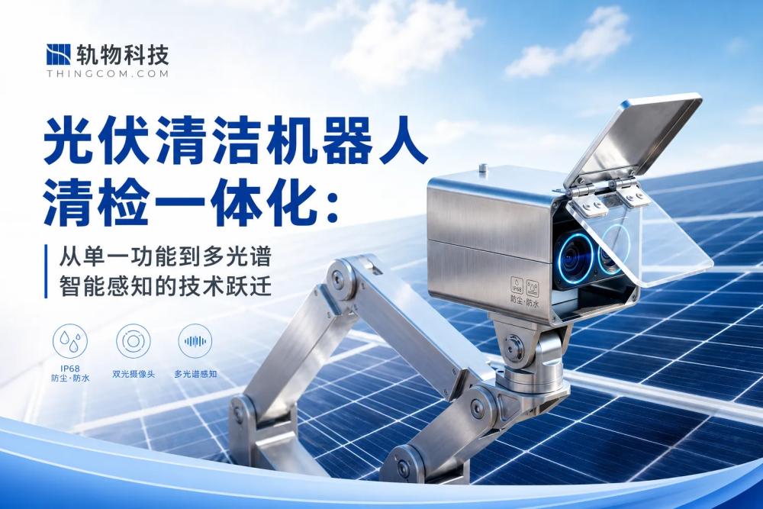

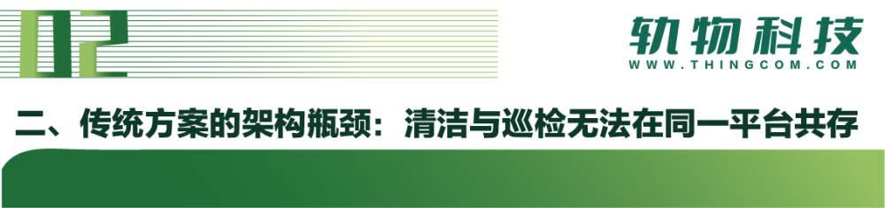
传统光伏清洁机器人采用单 MCU 集中控制架构，仅聚焦清洁功能——电机驱动、姿态识别、LoRa/4G 通信均集成于单一控制器，不具备视觉感知能力。行业白皮书描述的干挂式机器人同样止步于机械层面的组件-支架适配。
这种架构存在一个根本性矛盾：AI 推理任务（目标检测、图像分割）需要大量算力和时间，而电机控制任务要求毫秒级实时响应。单控制器在执行视觉推理时将严重挤占运动控制的实时性，这就是“清洁”与“巡检”无法在同一平台融合的架构瓶颈。
陈科明团队 2025 年 BP 率先提出“AI 基座 + 分离式双硬件”思路——清洁机器人 PV-Clarity 与检测机器人 PV-Guardian 分工协作，首次引入移动式 PL 检测，为行业奠定了重要基础。但双机器人方案存在成本翻倍、调度复杂、需两套供电和通讯系统的现实制约。。
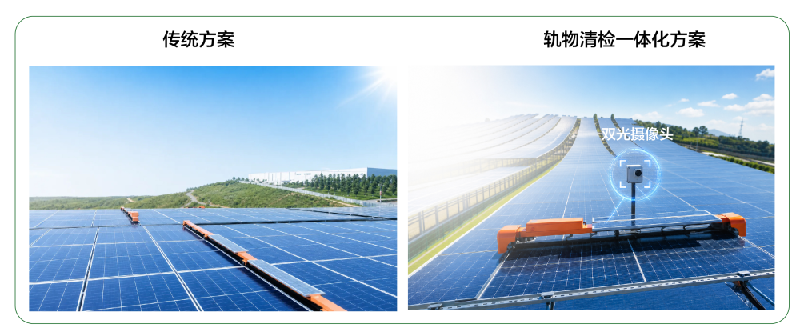

突破一：主从式异构架构——让一台机器同时完成清洁与诊断
轨物方案提出“主控板（GD32F303VET6 ARM Cortex-M3）+ 视觉处理板（RK3568）”的主从式异构架构，从硬件层面将清洁控制与视觉诊断彻底解耦。MCU 专责电机控制、超声波姿态感知和充放电管理等毫秒级实时任务，通过 RS-485 Modbus RTU（含 CRC16 校验）构建确定性通信链路，确保运动控制的可靠性不受视觉任务干扰。RK3568 则独立承载 HX2 双光视觉模组的视频流采集、YOLOv8-seg 推理和双光融合算法，通过千兆以太网（RTL8211FD PHY）实现高带宽传输。
这种任务解耦与时间确定性分离的设计，使一台机器人在执行清扫的同时，同步完成双光谱数据采集与实时缺陷诊断——无需增加检测专用设备，真正实现了“一遍走过，清洁与巡检双线程异步协同”。
此处为语雀视频卡片，点击链接查看：国能大型光伏电站光伏清检一体化方案.mp4
突破二：实例分割驱动的主动安全——在柔性支架上不再“盲行”
传统光伏清洁机器人仅依赖阵列两端的限位传感器防止越界，前提是“运行路径上组件始终存在”。然而柔性支架在风荷载（0.1~2Hz 持续晃动）和台风后极易发生组件移位或脱落——传统方案中的机器人在柔性支架上实际上是“盲行”的。
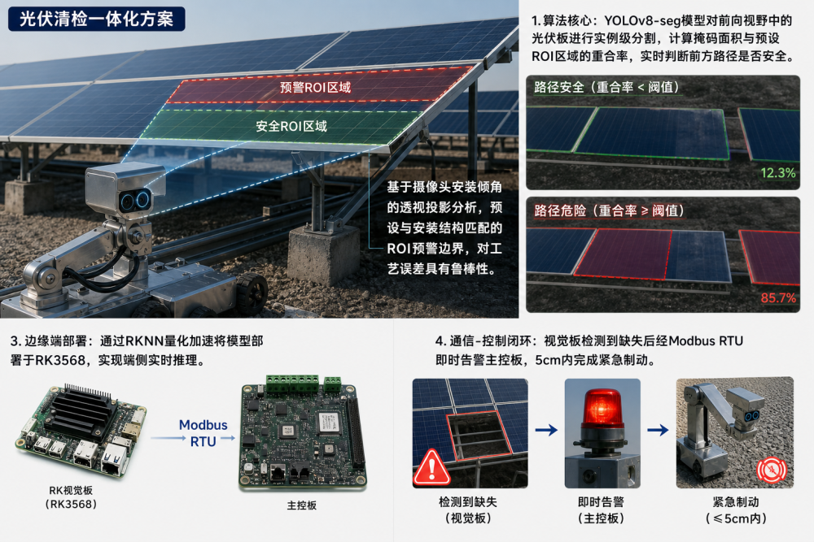
轨物方案构建了基于实例分割的路径完整性判断与主动避险系统，包含四个环节：
- 算法核心：YOLOv8-seg 模型对前向视野中的光伏板进行实例级分割，计算掩码面积与预设 ROI 区域的重合率，实时判断前方路径是否安全。
- 倾角自适应 ROI：基于摄像头安装倾角进行透视投影分析，预设与安装结构匹配的 ROI 预警边界，对工艺误差具有鲁棒性。
- 边缘端部署：通过 RKNN 量化加速将模型部署于 RK3568，实现端侧实时推理。
- 通信-控制闭环：视觉板检测到组件缺失后，经 Modbus RTU 即时告警主控板，5 厘米内完成紧急制动。
相比于传统超声波传感器仅能感知距离差值，实例分割提供的是语义级环境理解——机器人不仅知道“前方有障碍”，更知道“前方缺少光伏板，继续行进将坠入高空”。
突破三：双光融合热斑识别——将误报率压至 4.2%
传统方案巡检仅依靠可见光摄像头拍摄表观缺陷，无热斑检测能力。即使部分方案引入红外热成像，单一红外模态也面临严重虚假报警——光伏玻璃盖板的镜面反射使天空、云层等环境辐射进入红外相机，反射区域表观温度异常升高，与真实热斑在红外图像中特征不可区分。
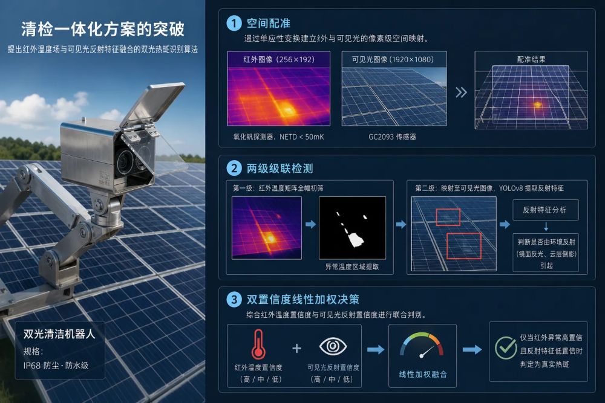
轨物方案提出红外温度场与可见光反射特征融合的双光热斑识别算法，采用两级级联检测策略：
- 空间配准：通过单应性变换建立红外（256×192 氧化钒探测器，NETD < 50mK）与可见光（1920×1080 GC2093）的像素级空间映射。
- 第一级：红外温度矩阵全幅初筛，提取异常温度区域。
- 第二级：将可疑区域映射至可见光图像，YOLOv8 提取反射特征，分析是否由环境反射（镜面反光、云层倒影）引起。
- 联合决策：综合红外温度置信度与可见光反射置信度进行线性加权判别——仅当红外异常高置信且反射特征低置信时，判定为真实热斑。
实验结果表明：在保证真实热斑检出率的前提下，误报率降至 4.2%——这是目前嵌入式端已知的最优水平之一。相比陈科明团队的 PL/EL 方案，该方法的独特优势在于与清洁过程的实时同步性——无需停机、无需暗室、无需外部激励光源，天然适配清检一体化的作业节奏。

此外，方案还实现了两项此前未涉及的工程创新：
- 电动推杆防护仓：铝合金仓体配合硅胶密封条与高精度铰链，非巡检时封闭摄像头，启闭逻辑与巡检状态联动，并通过视觉验证闭环确认，杜绝沙尘和水渍对精密光学器件——尤其是氧化钒探测器——的侵蚀。
- 按需供电：继电器控制摄像头在非巡检时段断电，降低功耗、延缓 CMOS 老化。


光伏清洁机器人的演进，本质是从“执行器”到“感知终端”再到“智能决策节点”的三级跃升。轨物科技完成了从“机器替人清扫”的第一步到关键的第二步跨越：以主从式异构架构承载多光谱感知，以实例分割驱动主动安全决策，以双光融合实现高精度热斑诊断——让机器人从“能走能扫”进化为“能看能断”。
国能集团大型光伏电站的落地验证，为行业从自动化清扫向智能化诊断转型提供了可复用的工程范式。下一步，随着视觉模型在多场景数据上的持续迭代和边缘算力的进一步提升，清检一体化机器人将在更大规模的电站中释放更大的运维价值。

